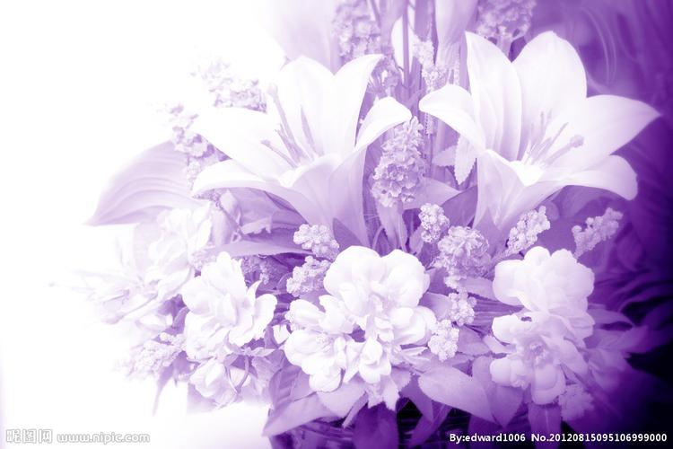**关于院工会三八节活动的通知**

花开春暖艳阳天

巾帼芳菲相竞妍

最美不过三月天，花开成海，春意盎然。为庆祝第113个国际妇女节，进一步展示我院女教职工优雅情怀、高超技艺和良好的精神面貌，学院工会特举办“插花拾趣，指尖绽放”“三八”妇女节主题插花活动，值此女神节，与各位女神“香”约三月，共赴美好花事。欢迎各位女教师积极参与！

一、活动主题

      插花拾趣，指尖绽放

二、活动对象

      化学与化工学院全体女教职工

三、活动地点

      升华楼201会议室

四、活动内容

1，学习：专业花艺老师现场指导花束大小，颜色搭配，讲解有关插花 艺术的注意事项；

2，创作：大家投入作品创作；

3，分享：交流分享自己的新颖构思，花束作品。

五、活动进程  
        1，报名阶段： 2023年2月27日至2023年3月1日  
        2，活动时间：2023年3月8日下午4点

六、报名方式

各位有意参与的老师在QQ群：半边天接龙报名。

化学与化工学院工会

2023年2月27日